ภาคผนวก ข.
การใช้งาน Oracle9iAS Portal

1. การสร้าง Page

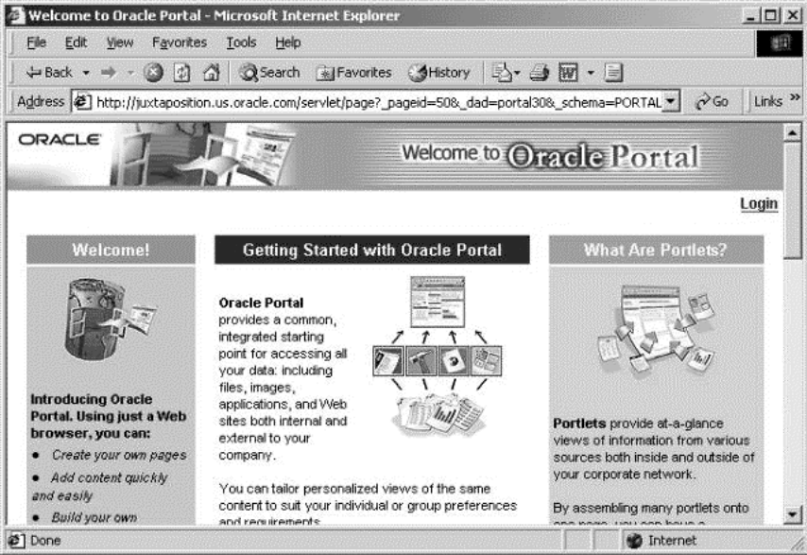

1. เมื่อเราเปิดเว็บบราวเซอร์ พิมพ์ URL “http://<ComputerName>.ce.kmitl.ac.th/pls/portal30” (จากการติดตั้ง ComputerName คือ network20) แล้วเลือก GO จะแสดงหน้าจอ Welcome to Oracle Portal แล้วเลือก Login ที่ปรากฏตรงมุมขวาด้านบน

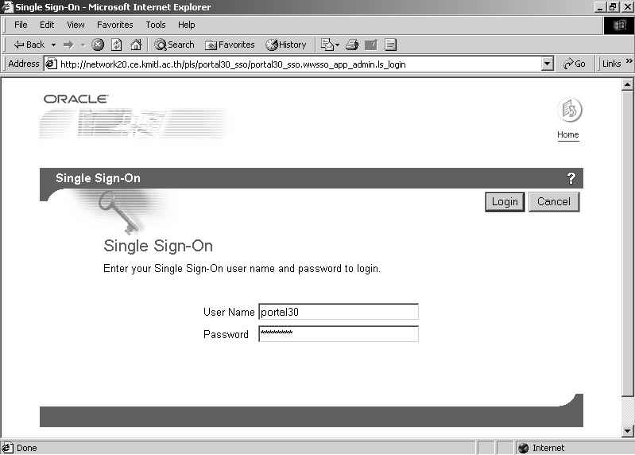

2. ทำการล๊อกอินในฐานะ Portal Administrator ในที่นี้คือ User name : portal30
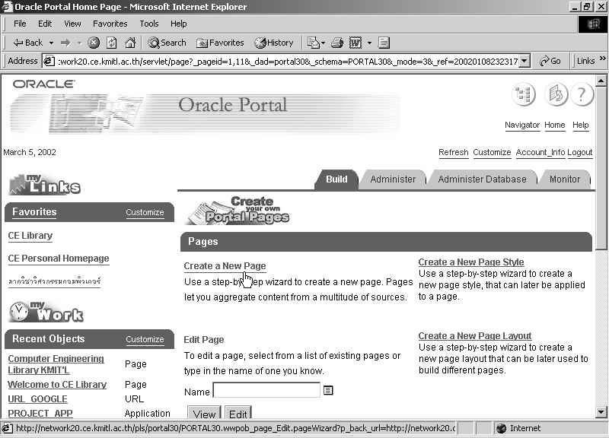

3. เมื่อเข้ามาหน้า Default Home Page เลือก Create a New Page ใน Build Tab เพื่อสร้างเว็บเพจใหม่

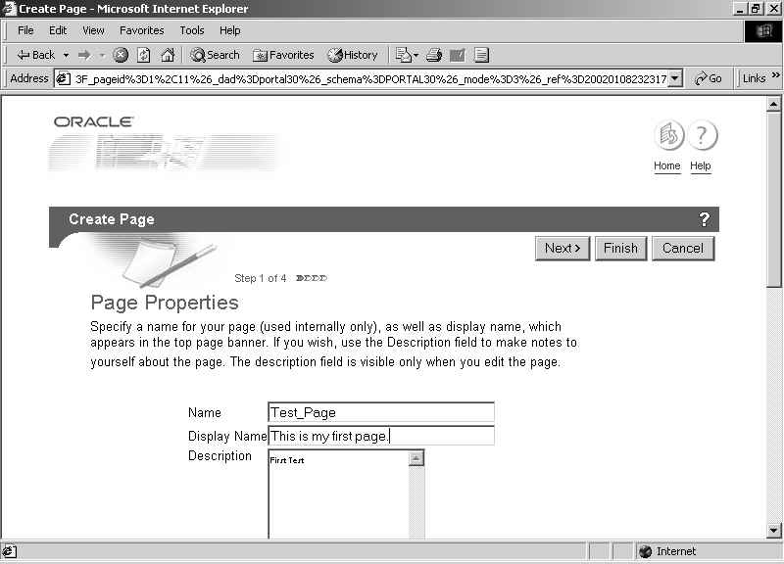

4. วิซาร์ดสำหรับสร้างเว็บเพจจะปรากฎขึ้นมา โดยมี 4 ขั้นตอน ในขั้นตอนแรกนี้
- ป้อนชื่อเว็บเพจในช่อง Name โดยต้องไม่มีช่องว่างและไม่ซ้ำ เช่น Test_Page
- ช่อง Display Name ป้อนชื่อที่ต้องการให้ปรากฏบนส่วนหัวของเว็บเพจ เทียบได้กับ <TITLE>This is my first page.</TITLE> ใน HTML นั่นเอง
- Description เป็นการระบุข้อมูลเว็บเพจ จะระบุหรือไม่ก็ได้

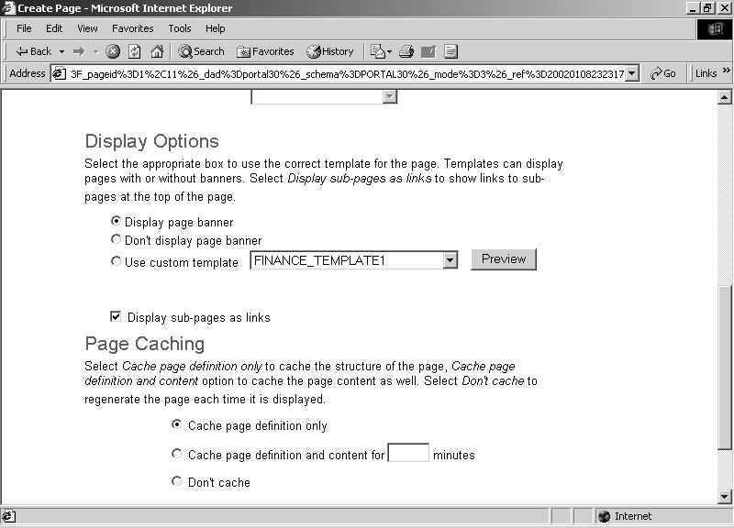

5. เลื่อนหน้าจอลง ในหัวข้อ Display Options สามารถเลือกได้ว่าจะให้ปรากฏแบนเนอร์หรือไม่ หรือเลือกให้แทนที่แบนเนอร์ด้วยเท็มเพลทก็ได้ (วิธีการสร้างเท็มเพลทจะกล่าวถึงในหัวข้อต่อไป) และเลือก Default Page Caching จากนั้น Next ไปยังขั้นตอนต่อไป

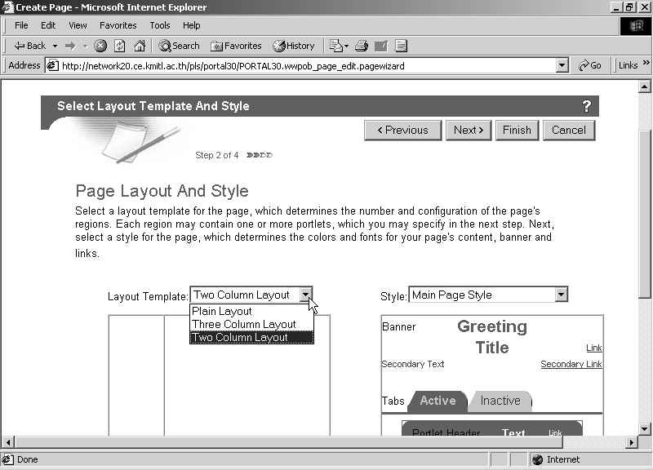

6. เลือก Layout ว่าจะแบ่งสัดส่วนของเว็บเพจอย่างไร และเลือก style ของเว็บเพจ ได้แก่ สี, ชนิดตัวอักษร, และหน้าตาของเว็บเพจ (การสร้าง Layout Template และ Page Style จะกล่าวในหัวข้อต่อไป) ในที่นี้เลือก Two Column Layout และ Main Page Style แล้วกด Next เพื่อไปขั้นตอนถัดไป

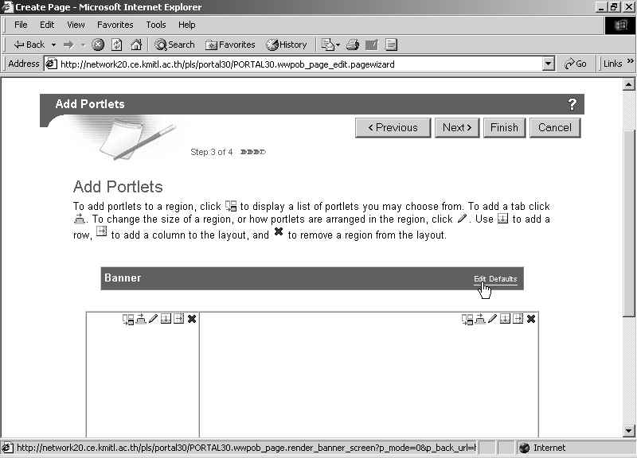

7. ในขั้นตอนนี้เป็นการตั้งค่า Banners และเพิ่ม Portlet ลงในเว็บเพจ
- เลือก Edit Defaults เพื่อเปลี่ยนแปลงแบนเนอร์ โดยสามารถเปลี่ยนแปลงรูปภาพแบนเนอร์และข้อความบนแบนเนอร์ได้
- การเพิ่ม Portlet มีไอคอนที่สำคัญดังนี้
เพิ่ม Portlet
เพิ่ม Tab
ตั้งค่าคุณสมบัติของ Region
เพิ่มแถวใน Region
เพิ่มคอลัมน์ใน Region
ลบ Region

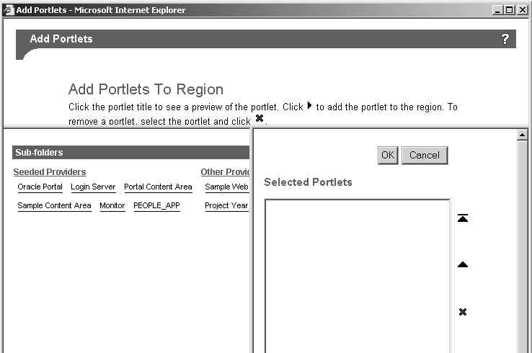

8. เลือก เพื่อเพิ่ม Portlet จะปรากฏหน้าต่างของ Portlet ให้เลือก
- เฟรมด้านซ้าย คือ Portlet Repository ที่รวบรวม Portlet ทั้งหมด โดยผู้ใช้สามารถเลือกได้ว่าจะนำ Portlet ไหนไปปรากฏบนเว็บเพจ และสามารถ Customize ภายหลังได้ สำหรับ Portlet เหล่านี้นำเข้ามาผ่านทาง Provider ที่เปรียบเสมือนตัวติดต่อระหว่าง Portlet และ Oracle Portal
- เฟรมด้านขวาแสดง Portlet ที่เราเลือกเพื่อไปแสดงใน Region ของเว็บเพจนั่นเอง แต่เนื่องจากยังไม่ได้เลือก Portlet เฟรมนี้จึงยังไม่มีอะไรปรากฏขึ้นมา

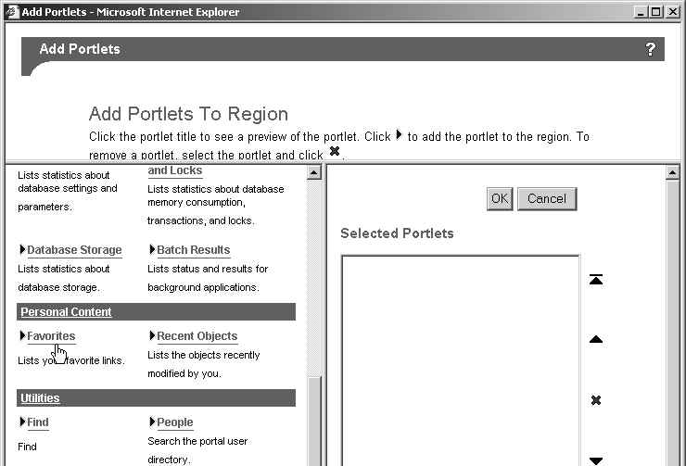

9. เลือก Oracle Portal > Favorites เพื่อเพิ่ม Portlet ลงบนเว็บเพจ (ถ้าคลิกที่ หน้า Favorites จะเป็นการเพิ่ม Portlet โดยไม่ต้อง Preview)

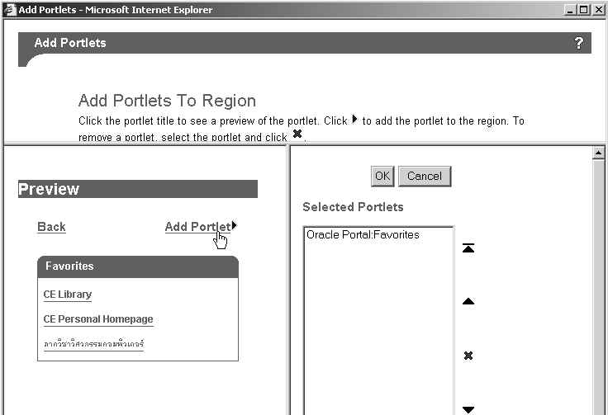

10. เมื่อเลือก Portlet ครบแล้ว คลิก OK
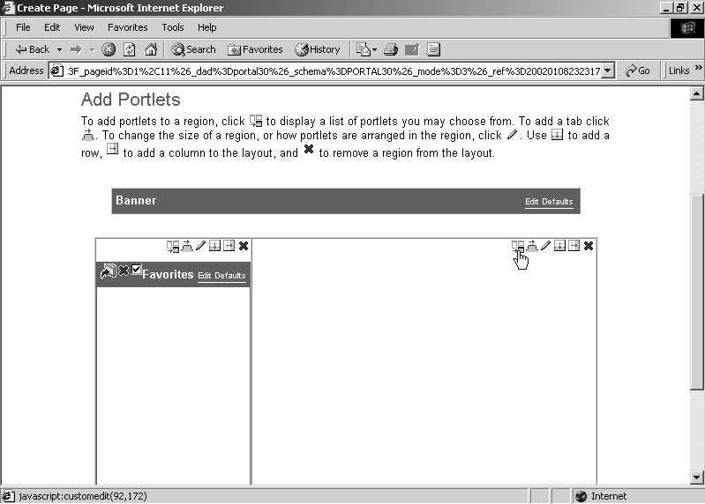

11. จะเห็นว่ามี Favorites เพิ่มขึ้นมาบนพื้นที่ด้านซ้ายแล้ว จากนั้นลองเพิ่ม Portlet อื่นในพื้นที่ด้านขวา

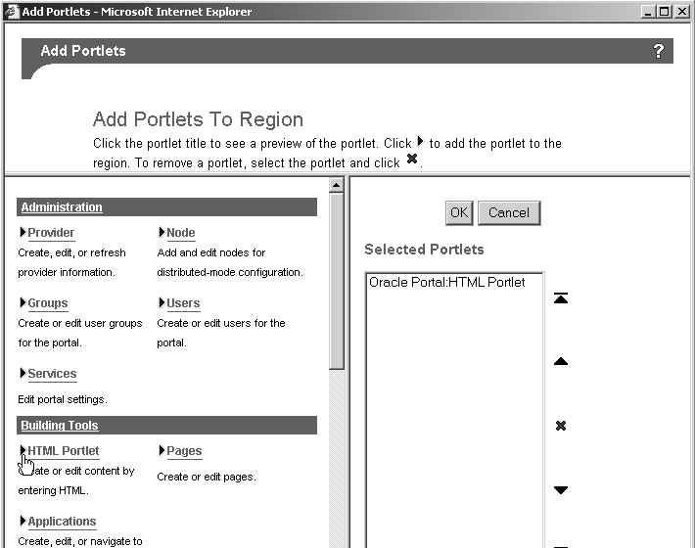

12. เพิ่ม HTML Portlet แล้วคลิก OK

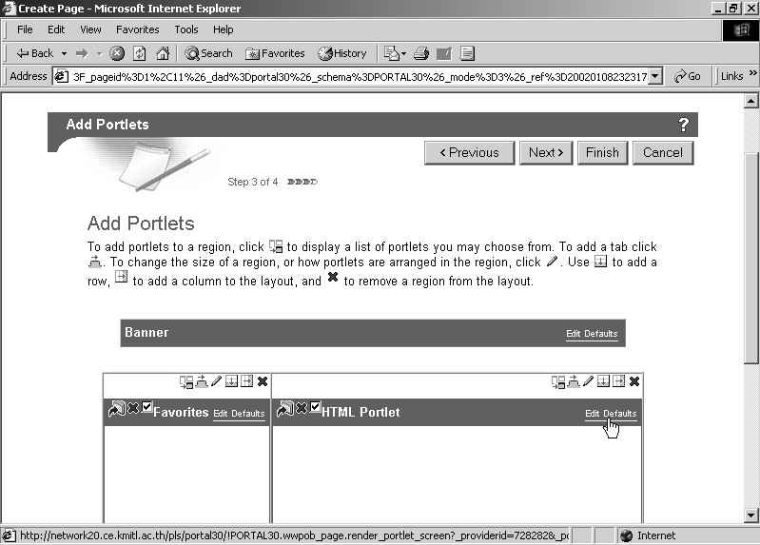

13. ทำการแก้ไข HTML Portlet โดยคลิกที่ Edit Default link

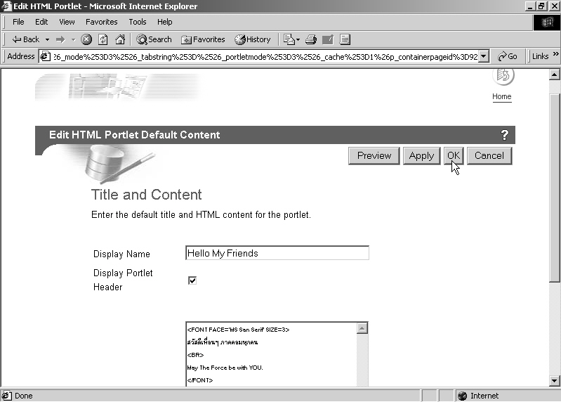

14. แก้ไข Display Name ที่จะปรากฏส่วนหัวของ Portlet และแก้ไข Content ตามต้องการด้วยโค้ด HTML แล้วคลิก OK (สามารถคลิก Preview เพื่อดูการแสดงผลที่ได้จากโค้ดโปรแกรมก่อนได้)

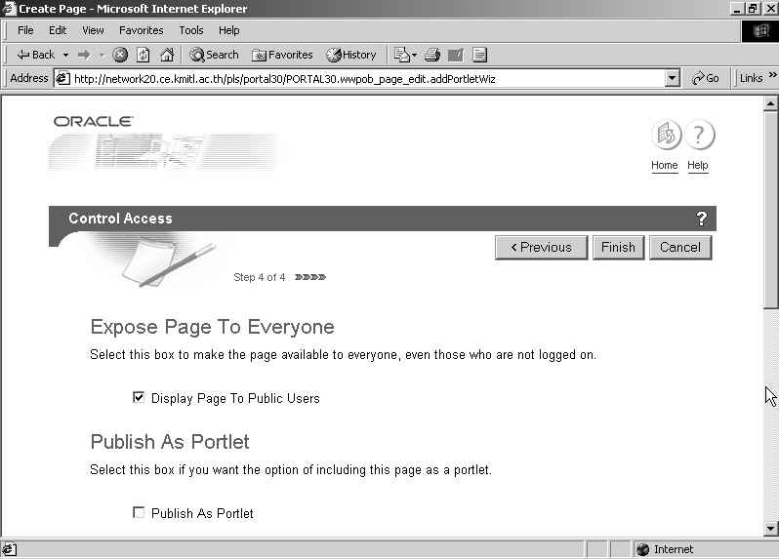

15. ขั้นตอนสุดท้ายนี้เป็นการกำหนดว่าจะแสดงผลให้ Public Users เห็นหรือไม่ และให้ Publish เหมือน Portlet หรือไม่ ในที่นี้ให้ทำตามรูป จากนั้นเลื่อนหน้าจอลง

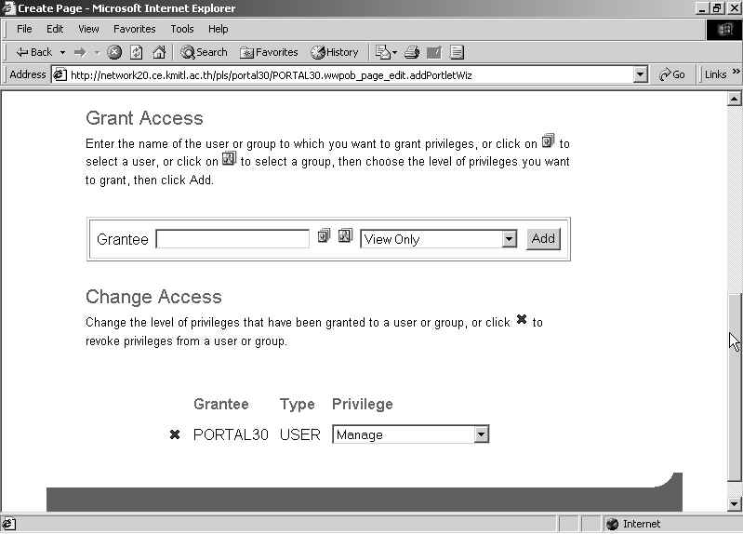

16. กำหนดความลำดับความสำคัญของบุคคลที่สามารถเข้ามาแก้ไขหรือจัดการเว็บเพจนี้ได้ มี Privilege ให้เลือกดังนี้
- Manage
- Edit Contents
- Manage Style
- Customization (Full)
- Customization (Add-only)
- View Only

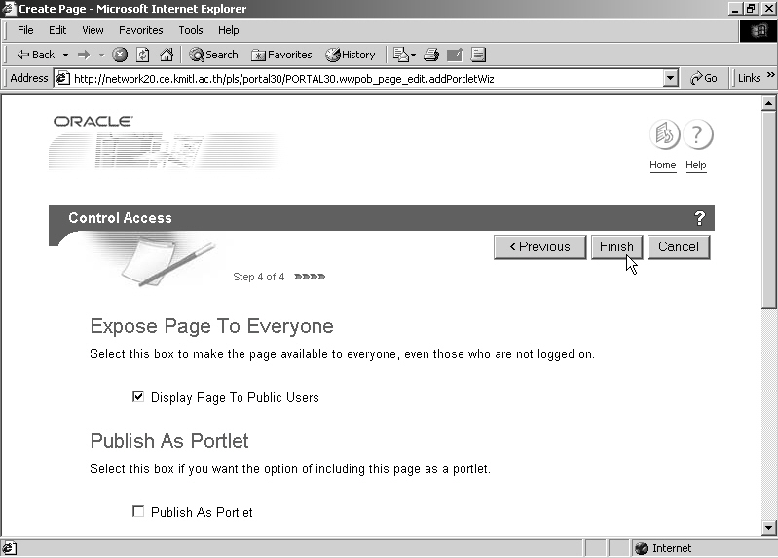

17. คลิก Finish เป็นการจบการสร้างเว็บเพจนี้ จากนั้นเว็บเพจหน้าหลักจะแสดงผลแทน

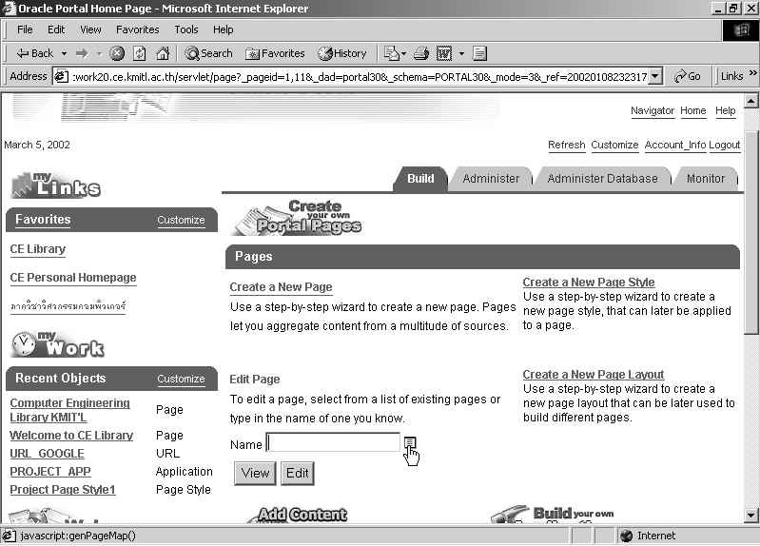

18. เลือก เพื่อเลือกเว็บเพจ

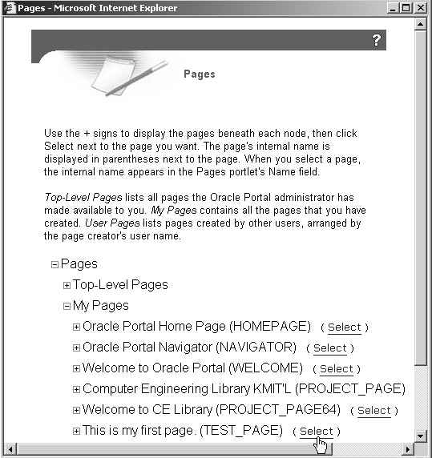

19. คลิก Select ที่ This is my first page (TEST_PAGE) ที่เพิ่งสร้างเสร็จ

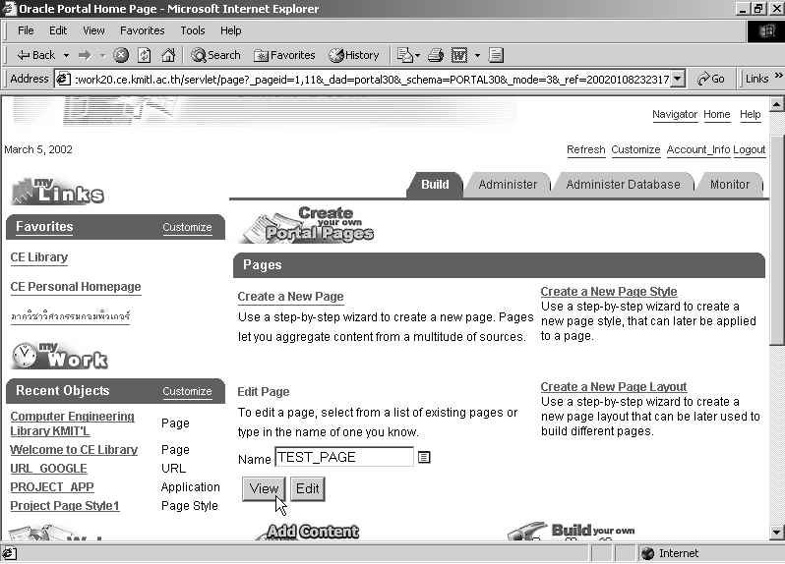

20. ชื่อ TEST_PAGE ปรากฏในช่อง Name ทำการ View ขึ้นมาดูเว็บเพจที่ได้สร้างขึ้น

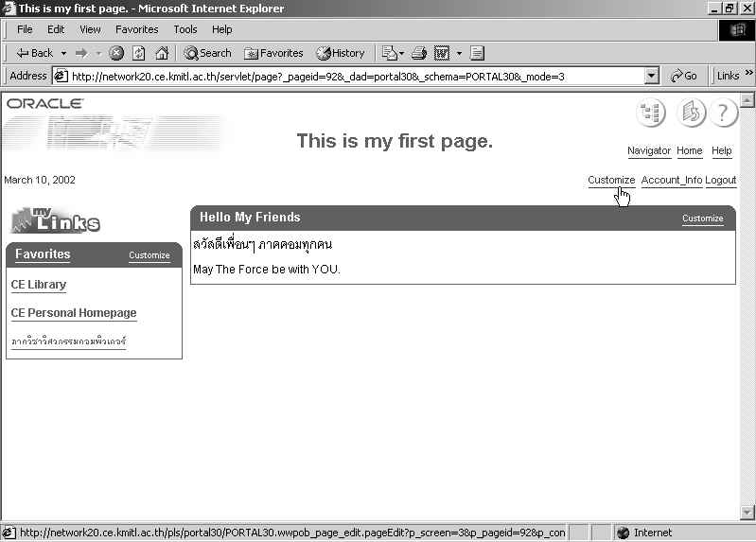

21. เว็บเพจที่สร้างขึ้นเป็นดังรูป เราสามารถแก้ไขเปลี่ยนแปลงเว็บเพจใหม่โดยเลือก Customize หรือเลือก Home เพื่อกลับไปยังหน้าหลัก
หมายเหตุ อีกวิธีในการเข้าถึงเว็บเพจที่สร้างจากเว็บบราวเซอร์โดยตรง สามารถพิมพ์ URL ดังนี้ http://<Computer_Name>/pls/portal30/url/page/<Name_Page>
จากตัวอย่างนี้ คือ http://network20.ce.kmitl.ac.th/pls/portal30/url/page/test_page

2. การสร้างเท็มเพลต และการใช้ Navigator
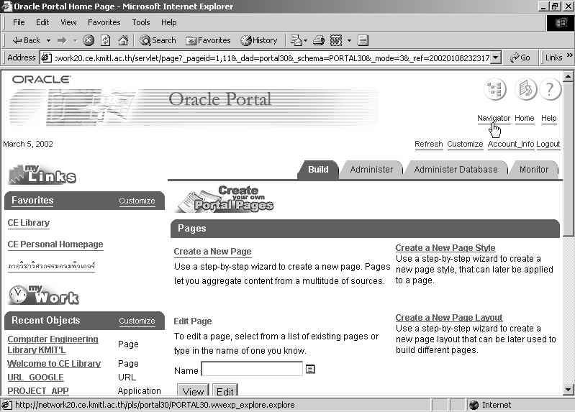

1. จากหน้าเว็บเพจหลักเลือก Navigator เปรียบเสมือนแสดงโครงสร้างเป็น Tree แทนการแสดงด้วยรูปแบบเว็บเพจหลัก
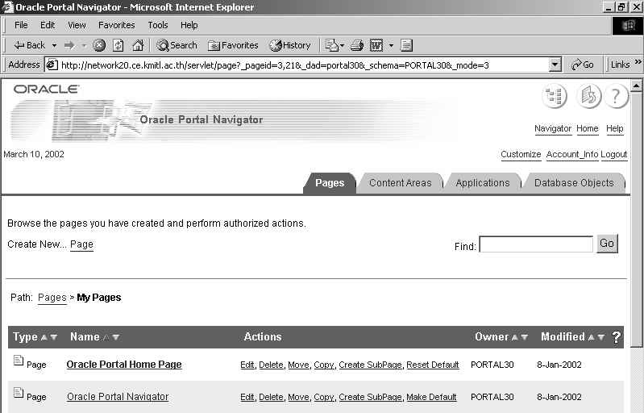

2. ในหน้า Navigator มีแท็บ 4 แท็บดังรูป เราสามารถจัดการกับเว็บเพจ, Content Areas, แอพพลิเคชั่น และ Database Objects ได้โดยง่ายผ่านทาง Actions ต่างๆ

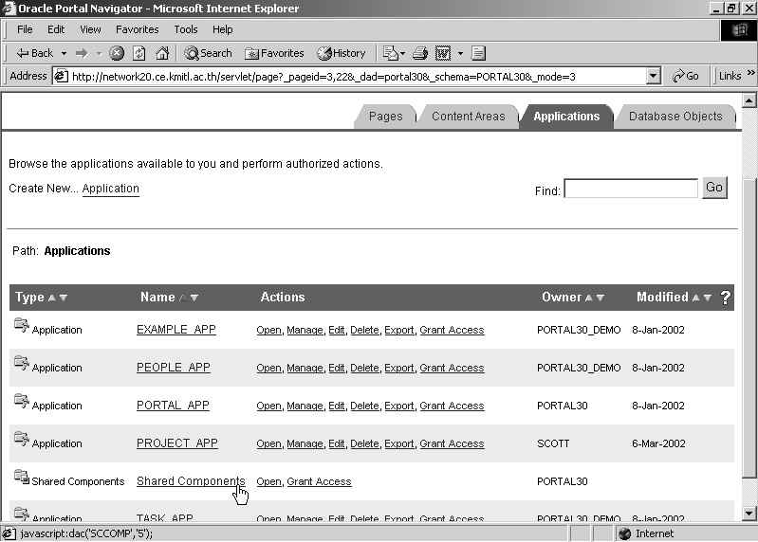

3. การจัดการเท็มเพลต เลือก Shared Component ใน Application Tab

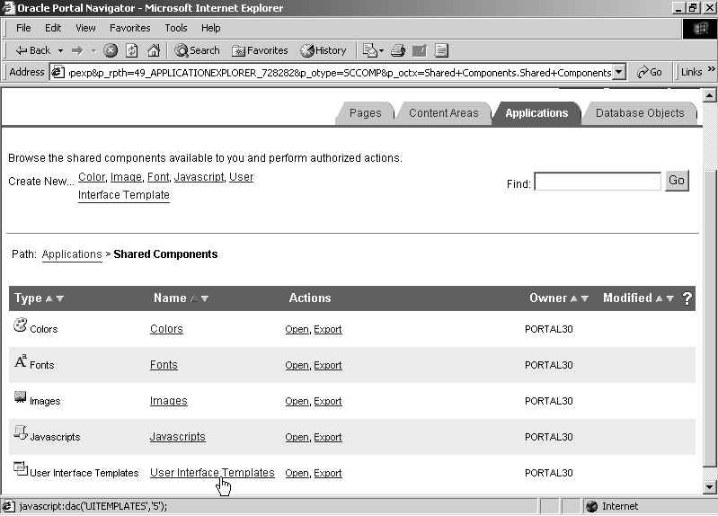

4. เลือก User Interface Templates

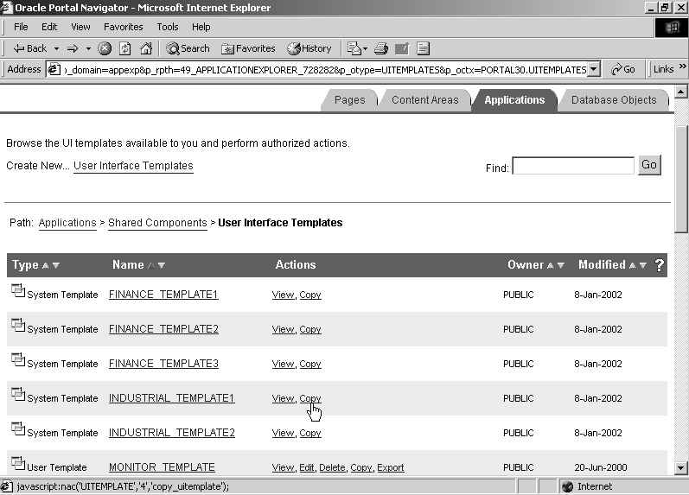

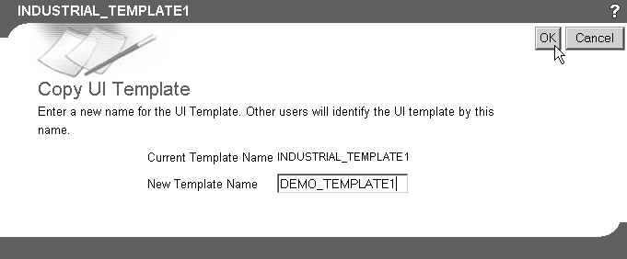

5. คัดลอกเท็มเพลตที่มีอยู่ และป้อนชื่อเท็มเพลตใหม่ที่ต้องการ คลิก OK
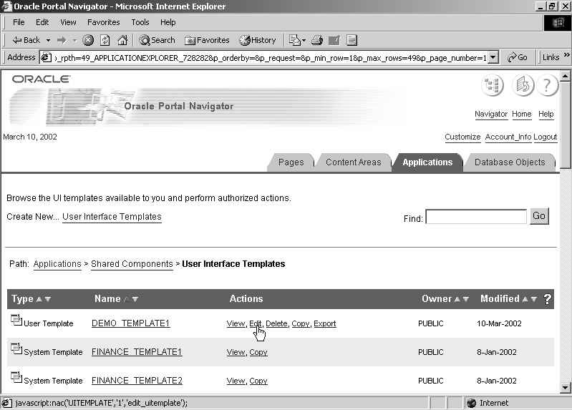

6. แก้ไข DEMO_TEMPLATE1 ที่สร้างขึ้นใหม่ คลิก Edit

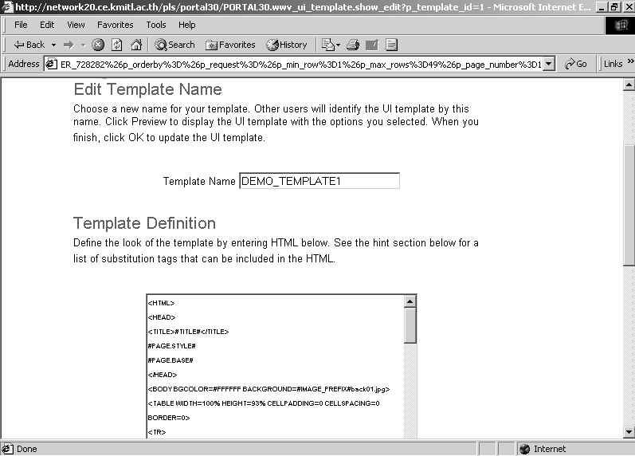

7. เท็มเพลตสร้างจากโครงสร้างภาษา HTML, <ORACLE> Tags และภาษาอื่นเช่น JavaScript

3. การสร้างและเปลี่ยนแปลง Page Style

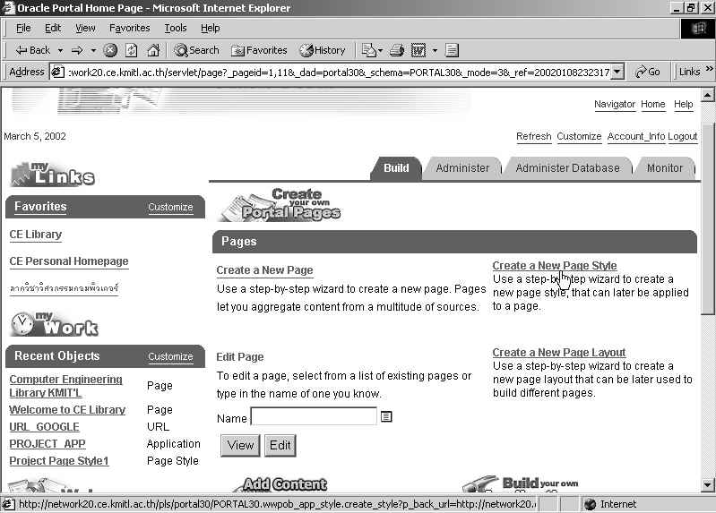

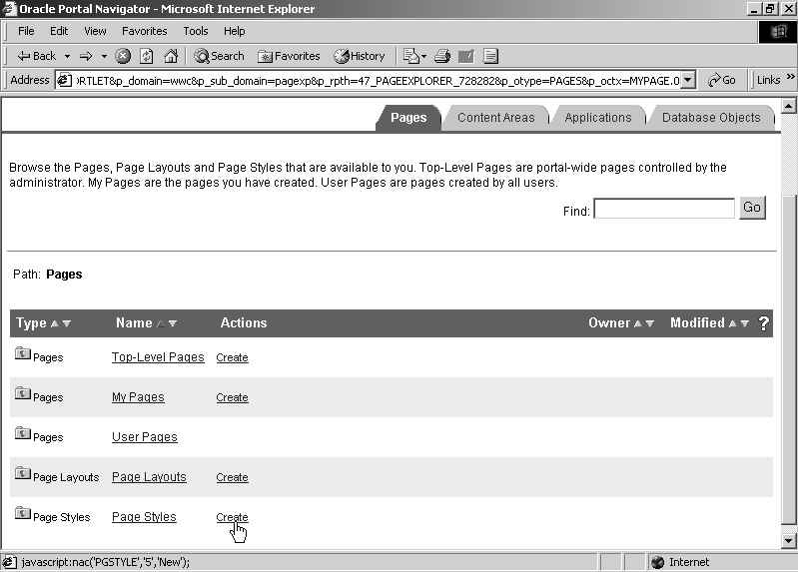

1. การสร้าง Page Style สามารถเรียกได้ 2 วิธี
- วิธีแรก เลือก Create a New Page Style จากหน้าหลัก
- วิธีที่ 2 เลือก Navigator > Pages Tab และเลือก Creates Page Styles

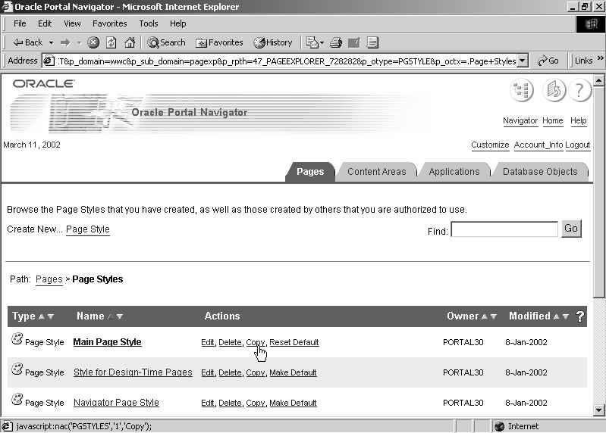

2. เพื่อความสะดวกรวดเร็ว ให้เลือกคัดลอก Page Style ในที่นี้เลือกคัดลอกจาก Main Page Styles

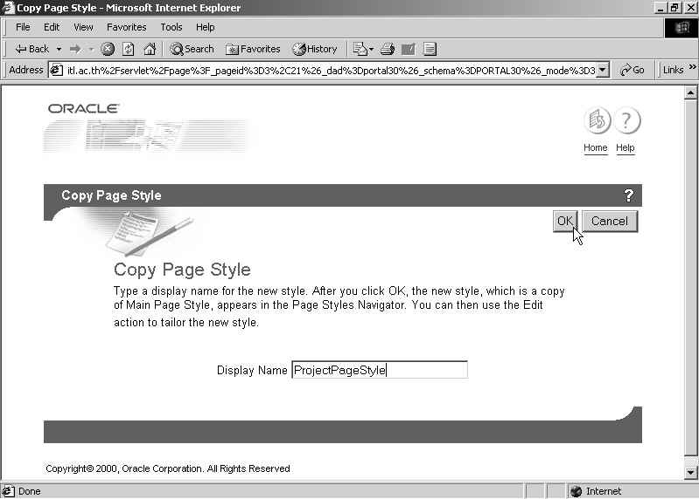

3. ป้อนชื่อในช่อง Display Name สำหรับ Page Style ใหม่

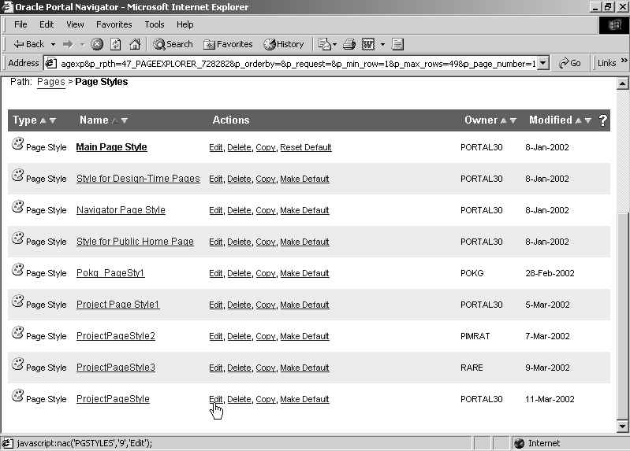

4. ทำการ Edit Page Style โดยแก้ไข ProjectPageStyle ตามต้องการ

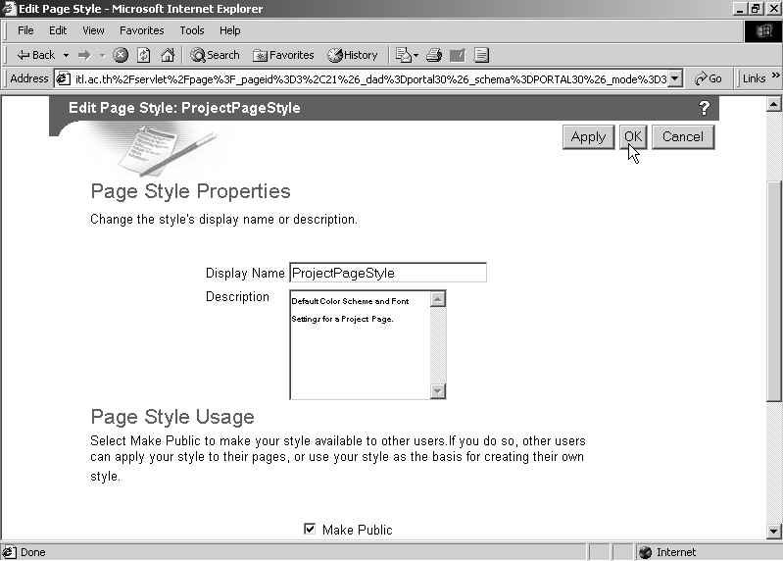

5. เปลี่ยนแปลงชื่อและรายละเอียดได้จาก Display Name และ Description อีกทั้งสามารถกำหนดได้ว่าจะอนุญาตให้ผู้ใช้ทั่วไปสามารถนำ Page Style นี้ไปใช้ได้หรือไม่ที่ช่อง Make Public แล้วคลิก Apply

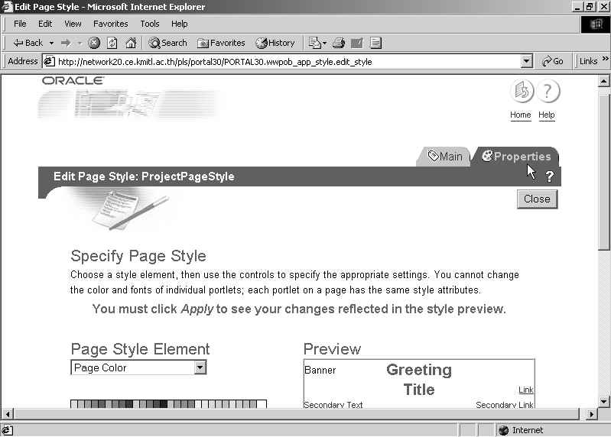

6. ที่แท็บ Properties สามารถกำหนดลักษณะต่างๆของหน้าเว็บเพจได้ตามต้องการ

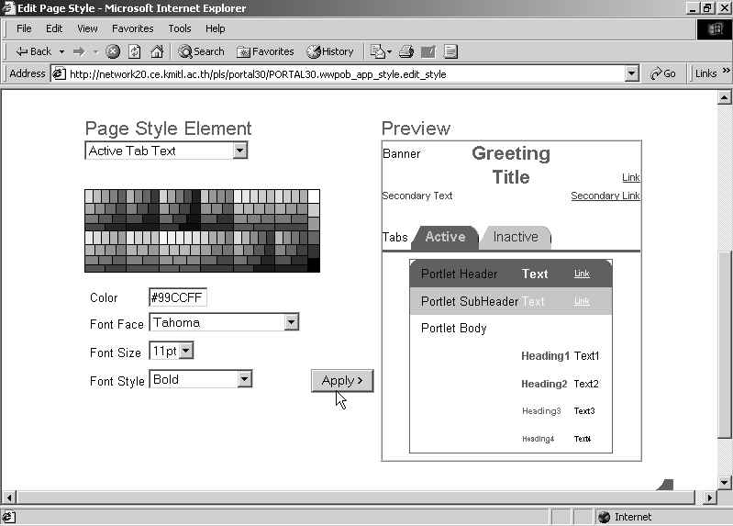

7. ใน Page Style Element ทำการเลือกส่วนประกอบย่อยในเว็บเพจที่ต้องการเปลี่ยนแปลง โดยแก้ไขได้ทั้ง สี, ชนิดของตัวอักษร, ขนาดตัวอักษร และลักษณะตัวอักษร เมื่อคลิก Apply หน้าจอจะ Refresh ใหม่และแสดงผลที่ส่วน Preview ให้อัตโนมัติ

4. การสร้าง Layout

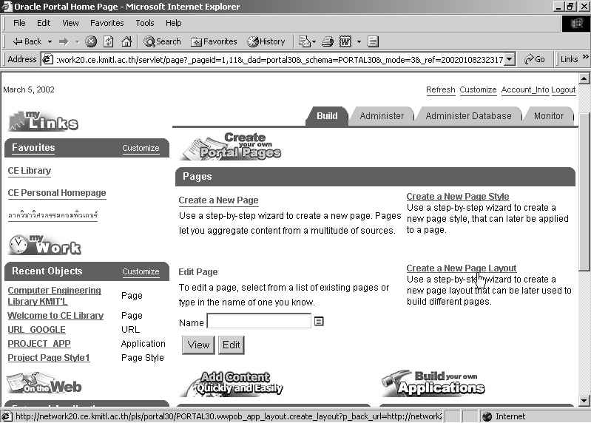

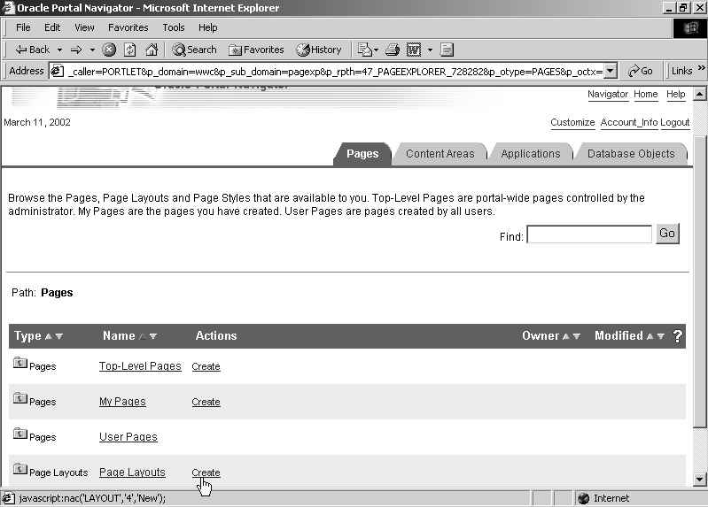

1. การสร้าง Layout สามารถทำได้ 2 วิธี คือ
- คลิก Create a new Page Layout จากหน้าหลัก
- คลิก Create Page Layouts จากหน้า Navigator

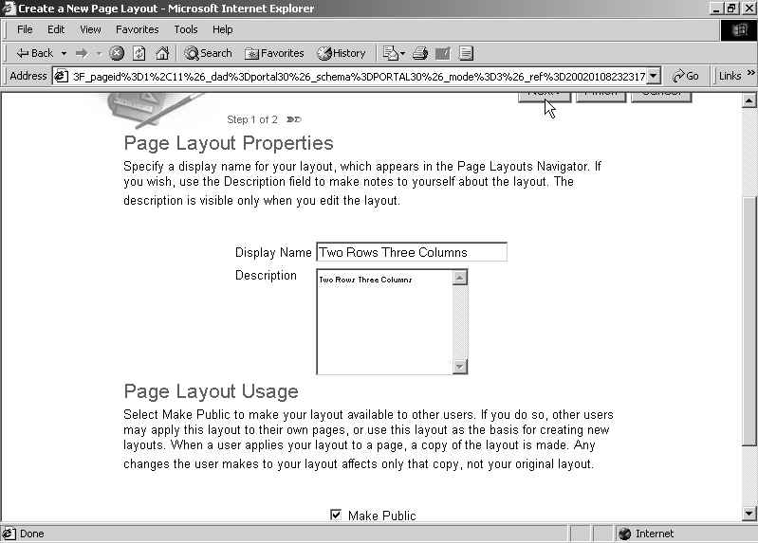

2. กำหนดชื่อในช่อง Display Name ส่วน Description จะระบุหรือไม่ก็ได้ และถ้าต้องการให้ผู้ใช้คนอื่นนำ Page Layout นี้ไปใช้งานได้ ให้ทำเครื่องหมายหน้า Make Public แล้วคลิก Next ไปยังขั้นตอนถัดไป

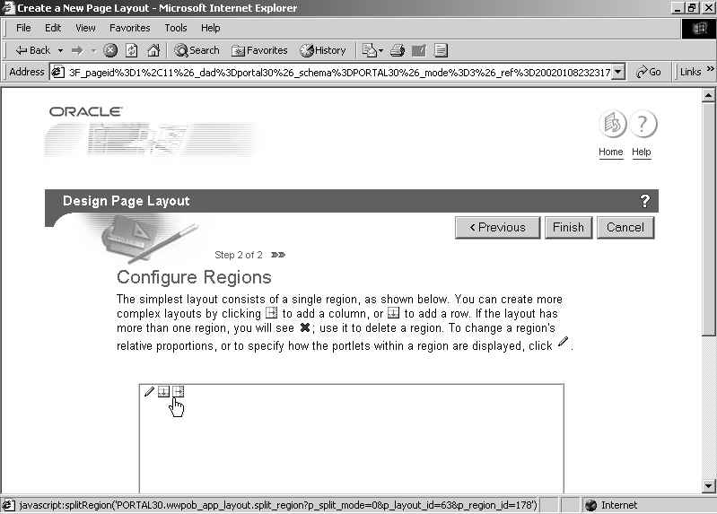

3. ใช้ เพื่อสร้าง Layout ตามต้องการ

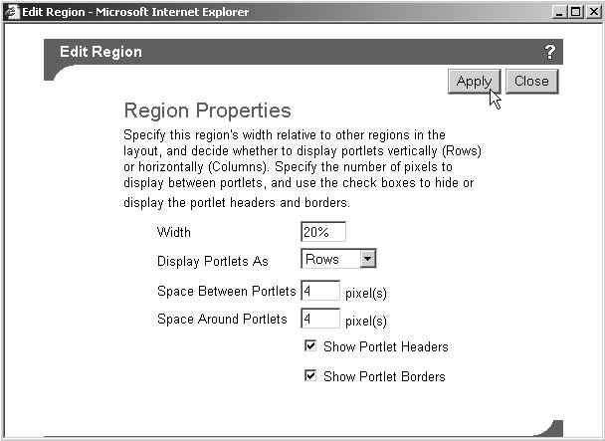

4. เมื่อคลิก จะปรากฏหน้าจอดังรูป เพื่อให้แก้ไขความกว้างของพื้นที่ที่เลือก และกำหนดระยะห่างระหว่าง Portlet ได้ รวมถึงเลือกให้แสดงหรือไม่แสดงขอบและส่วนหัวของ Portlet ได้อีกด้วย

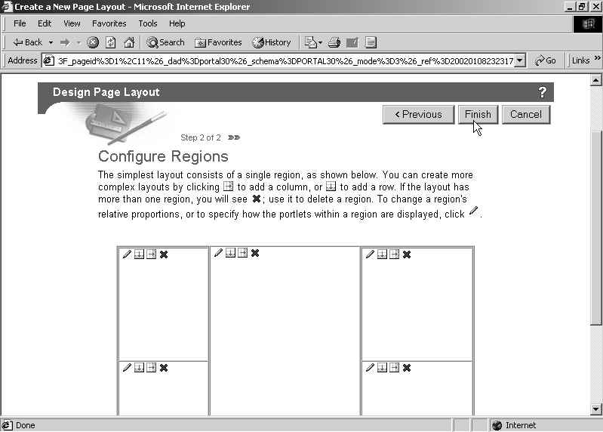

5. เมื่อได้ Layout ตามต้องการ คลิก Finish ก็เสร็จขั้นตอนในการสร้าง Layout

5. การนำไฟล์ JSP เพิ่มเข้าเป็น Portlet ใน Oracle9iAS Portal ผ่าน Provider

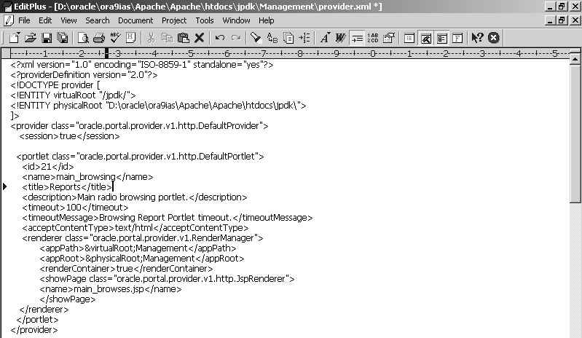

1. ทำการสร้างไฟล์ provider.xml ตามในรูป โดยแก้ไขรายละเอียดให้สอดคล้องกับไฟล์ .jsp

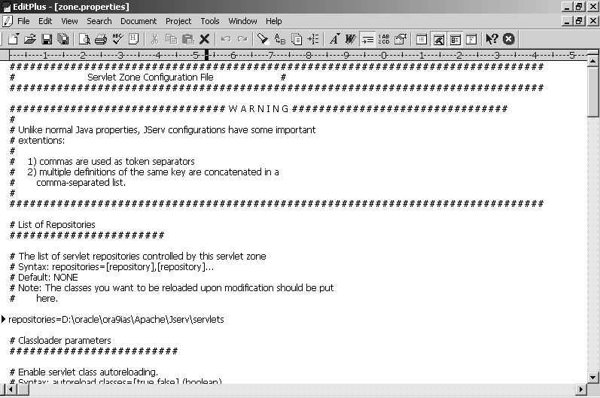

2. เปิดไฟล์ zone.properties ใน Path Oracle\ora9ias\Apache\Jserv\servlets

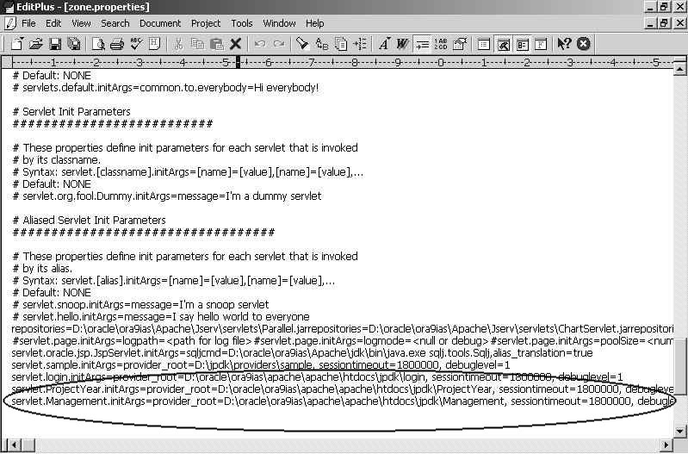

3. ส่วน # Aliased Servlet Init Parameters กำหนด Path ของไดเร็กทอรี่ที่เก็บไฟล์ provider.xml ตามรูป

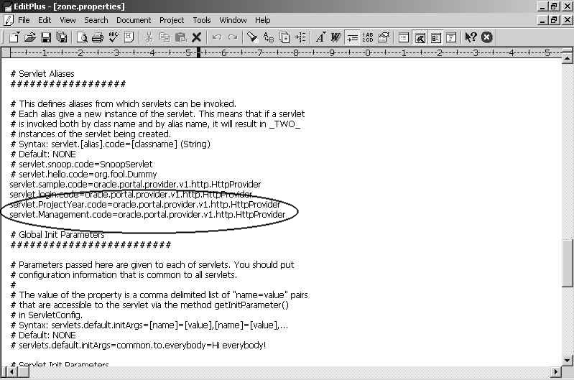

3. ส่วน # Servlet Aliases แทรก Code ดังในรูป จากนั้น Save
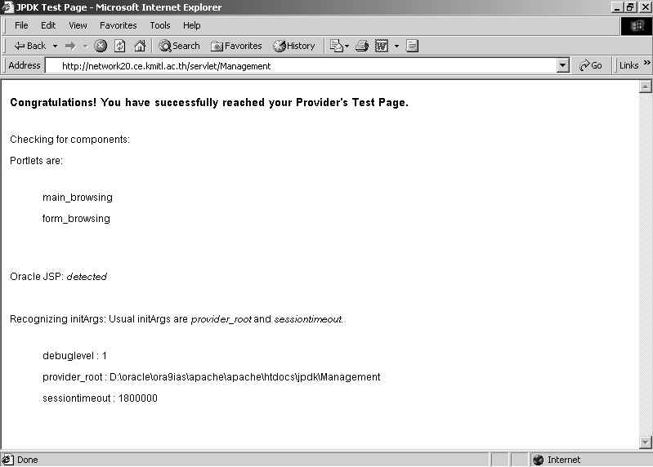

4. ทดสอบว่ากำหนดค่าถูกต้อง โดยเปิดเว็บเบราเซอร์และพิมพ์ http://<computer_name>/servlet/<your_provider_directory> ได้ผลลัพธ์ดังรูปถือว่าถูกต้อง

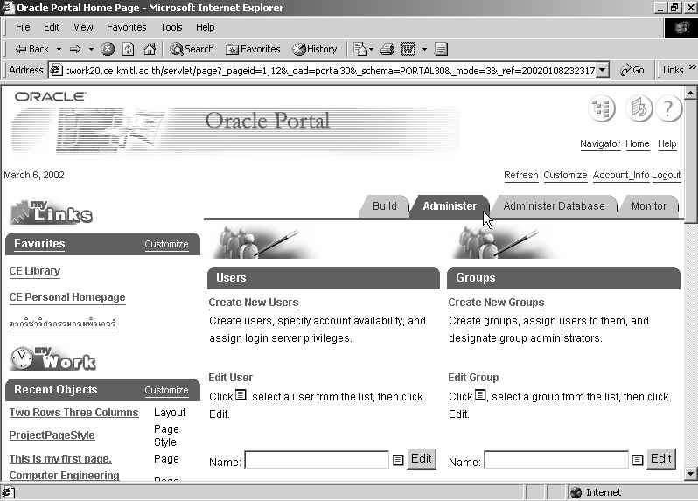

5. ไปที่หน้าหลักของเว็บเพจ เลือกแท็บ Administrator

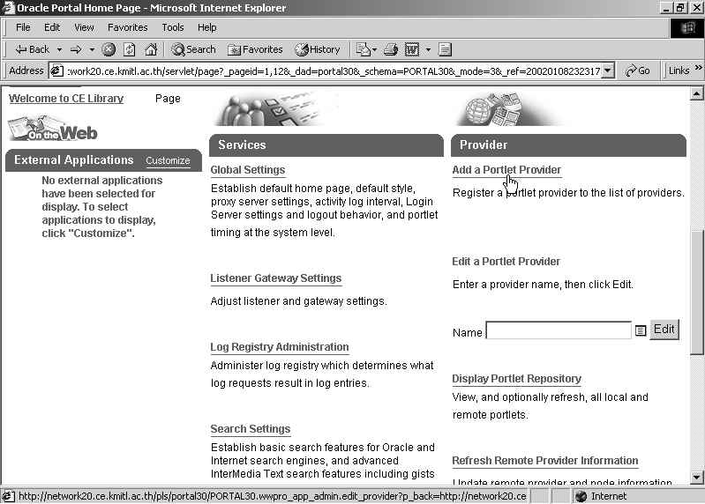

6. เลือก Add a Portlet Provider

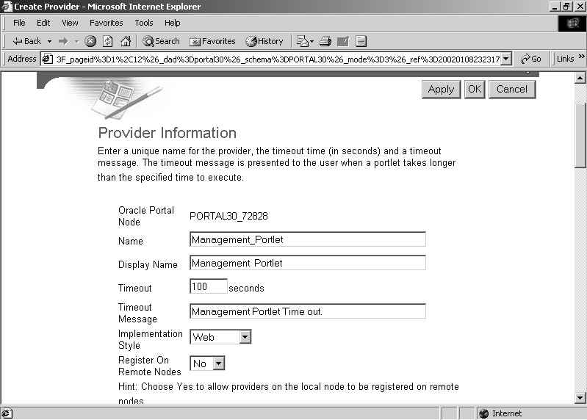

7. ใส่ชื่อและ Display Name ที่จะให้แสดงบน Portlet Repository และกรอกข้อมูลดังรูป
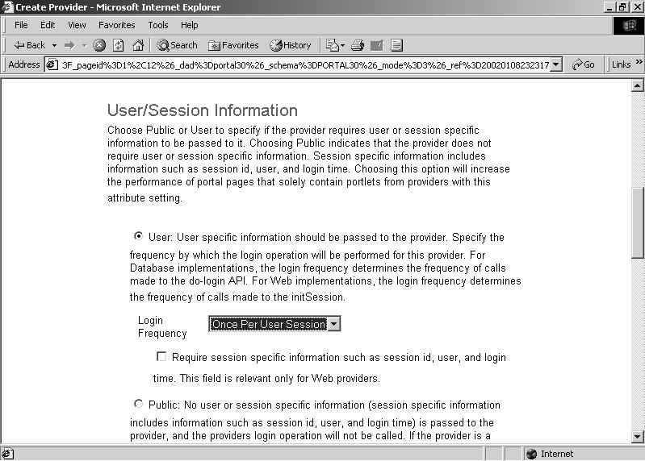

8. ตั้งค่า Login Frequency เป็น Once Per User Session

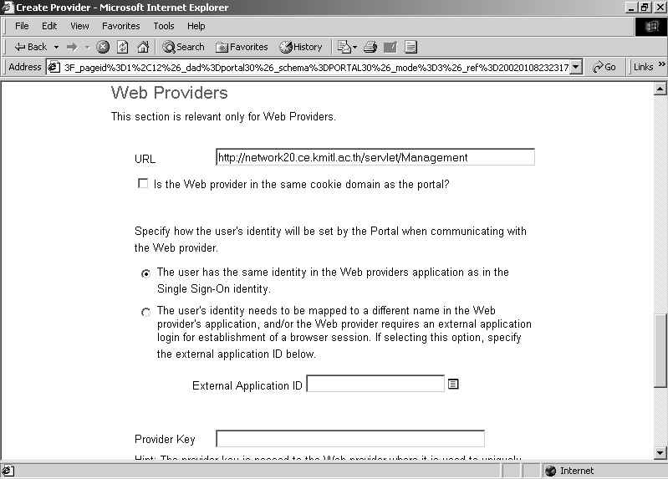

9. ป้อน URL http://<computer_name>/servlet/<your_provider_directory> ที่ผ่านการทดสอบก่อนหน้า
เมื่อเสร็จขั้นตอนการสร้าง Provider แล้ว ให้ลองเพิ่ม Portlet ในเว็บเพจที่สร้างขึ้น ดูวิธีได้จากเรื่อง การสร้าง Page ในตอนต้นของภาคผนวกนี้

